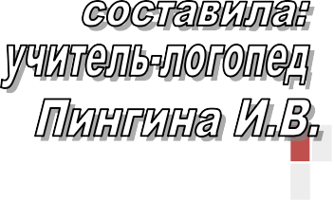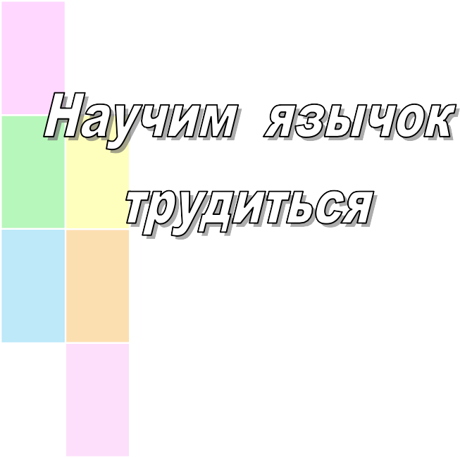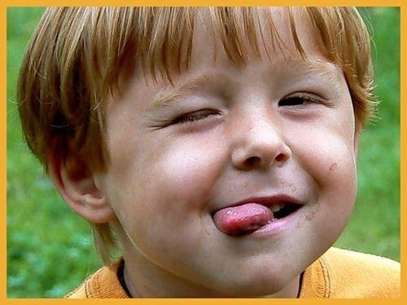
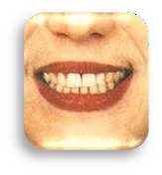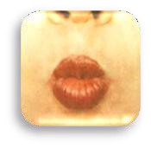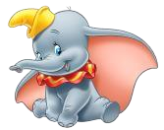Муниципальное бюджетное дошкольное образовательное учреждение Починковский детский сад №1
Проводить артикуляционную гимнастику нужно ежедневно, чтобы вырабатываемые у детей двигательные навыки закреплялись, становились более прочными. Лучше ее делать 3-4 раза в день по 3-5 минут.
Не следует предлагать детям больше 2-3 упражнений за раз. Из выполняемых 2-3 упражнений новым может быть только одно, второе и третье даются для повторения и закрепления.
Артикуляционную гимнастику выполняют сидя, так как в таком положении у ребѐнка прямая спина, тело не напряжено, руки и ноги находятся в спокойном положении.
Ребѐнок должен хорошо видеть лицо взрослого и свое лицо, чтобы самостоятельно контролировать
правильность выполнения упражнений. Поэтому ребѐнок и взрослый во время проведения артикуляционной гимнастики должны находиться перед настенным зеркалом. Также ребѐнок может воспользоваться небольшим ручным зеркалом (примерно 9-12 см), но тогда взрослый должен находиться напротив ребѐнка лицом к нему.
Работа организуется следующим образом:
взрослый предстоящем
рассказывает
о
упражнении,
используя игровые приемы; показывает его выполнение; упражнение делает ребѐнок, а взрослый контролирует выполнение.
«Улыбка» (заборчик) Улыбнуться без напряжения, чтобы видны были передние верхние и нижние зубы.
Удерживать 5-10 секунд. Следить, чтобы при улыбке губы не поворачивались внутрь.
«Трубочка» (хоботок) Вытянуть сомкнутые губы вперѐд. Удерживать их в таком положении на счѐт от 1 до 5-10. Можно пропеть
с ребенком звук У.

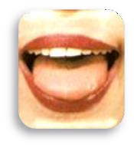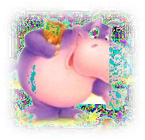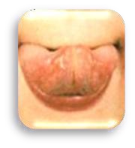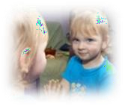Составил учитель-логопед
«Домик открывается» (бегемотик) Слегка улыбнуться, медленно открыть рот, подержать открытым 5- 10 секунд, медленно закрыть. Язык лежит спокойно за зубами или на нижней губе.
«Язык здоровается с верхней губой»
Слегка улыбнуться, приоткрыть рот, положить широкий край языка на верхнюю губу.
Тяпухина С.В.

с. Починки, январь 2022г.

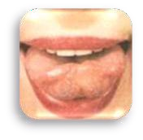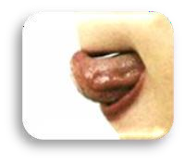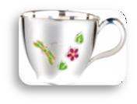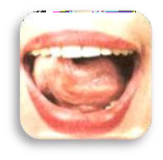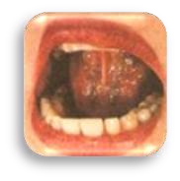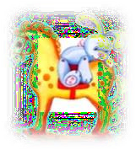

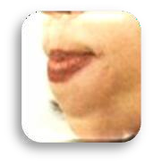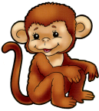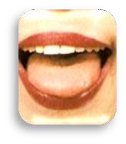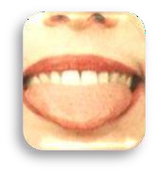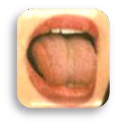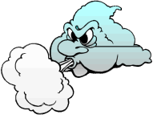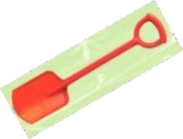«Чашечка»

«Обезьянка»
Чуть приоткрыть рот и поместить язык между нижней губой и нижними зубами. Губы при этом сближены. Удерживать в таком положении в течение 5 секунд.
«Покусаем язычок» Улыбнуться, приоткрыть рот, покусать кончик языка, можно
усложнить упражнение одновременно покусывая язык и продвигая его вперед-назад. Это упражнение хорошо снимает излишнее напряжение языка.
«Лопаточка»
Улыбнуться, приоткрыть рот, положить широкий передний край
языка на нижнюю губу. Удерживать в таком положении на счет от 1 до 5-10..
«Ветерок дует с горки»
Поставить язычок в положение
«горка», а потом спокойно и плавно подуть посередине языка. Воздух должен быть холодным.
Улыбнуться, открыть рот и установить язык наверху в форме чашки.
Удерживать в положении «чашечка» в течение 5-10 секунд.

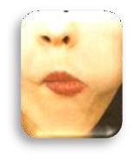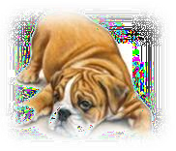«Вкусное варенье» Улыбнуться, открыть рот и языком в форме «чашечки» облизать верхнюю губу. Движения направлены сверху вниз. Нужно следить за тем, чтобы
«Бульдог»
Из положения «обезьянка» перевести язык в положение между верхней губой и верхними зубами. Губы сближены. Удерживать 5 секунд.
«Хомяк»
Рот закрыт. Язык поочередно упирается в правую и левую щеки, оставаясь в каждом положении по 3-5 секунд.
нижняя челюсть во время этого упражнения была неподвижна.

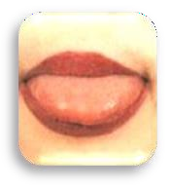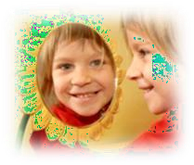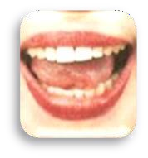«Чистим верхние зубы» Улыбнуться, открыть рот и широким языком «почистить» верхние зубы с внутренней стороны, делая движения из стороны в сторону.

«Накажем непослушный язычок» Улыбнуться, приоткрыть рот, спокойно положить язык на нижнюю губу, пошлепывая его по губам, произносить: пя-пя-пя-пя…. Легче всего пошлепать кончик, потом шлепайте середину языка. Медленно двигайте язык вперед-назад.
«Чистим нижние зубки» Улыбнуться, показать зубы, приоткрыть рот и кончиком языка
«почистить» нижние зубы с внутренней стороны. Двигая язычком из стороны в сторону, следите, чтобы он находился у десен.

«Лошадка»
Улыбнуться, широко открыть рот, пощелкать кончиком языка наверху. Ускоряем темп. Следить за тем, чтобы нижняя челюсть не двигалась.

